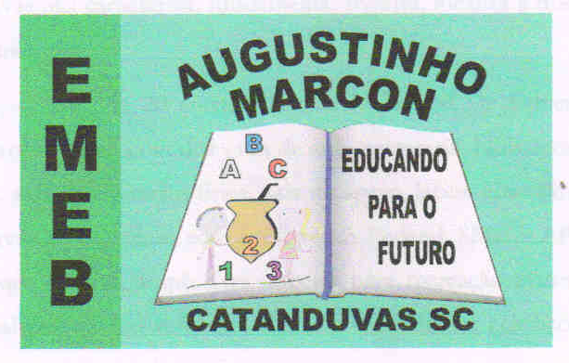
Escola Municipal de Educação Básica Augustinho Marcon
Catanduvas (SC), 29 de junho a 03 de julho de 2020.
Diretora: Tatiana M. B. Menegat.
Assessora Técnica-Pedagógica: Maristela Apª. B. Baraúna.
Assessora Técnica-Administrativa: Margarete P. Dutra.
Professora: Angela Marilha Garcia Miotto.
3ª Anos “1”

Sequência Didática: A Terra no Universo

Queridos pais, responsáveis e alunos (as), espero que estejam todos bem.
Estou encaminhando as atividades da Sequência Didática que serão desenvolvidas durante essa semana, para tanto, seguem algumas orientações:
- As atividades dessa semana deverão ser realizadas na apostila – Língua Portuguesa;
- Caso haja alguma dúvida, pode entrar em contato com a professora Angela no WhatsApp particular 99136-9117.
Nesse momento é muito importante o empenho e dedicação de todos!
Fiquem bem! Fiquem em casa e cuidem-se! Saudades...

Disciplina: Língua Portuguesa

1 – Reveja a aula 02 do dia 17 de maio e a aula do dia 27 de março que estão na Plataforma.

2 – Realize as atividades na apostila de Língua Portuguesa:

- Sem Bilhete, Não Entra! – páginas 4, 5 e 6;
- Cartaz, Sinopse e Ingresso – páginas 7, 8 e 9;
- Poema – páginas 10, 11, 12, 13, 14 e 15;
- Classificação das Palavras Quanto ao Número de Sílabas – páginas 16 e 17.

- Leiam os enunciados com muita atenção.

